**2022年度**

**中国共产党攀枝花市西区****委员会组织部部门决算**

目录

公开时间：2023年10月30日

第一部分 部门概况 4

一、部门职责 4

二、机构设置 5

第二部分 2022年度部门决算情况说明 6

一、收入支出决算总体情况说明 6

二、收入决算情况说明 6

三、支出决算情况说明 7

四、财政拨款收入支出决算总体情况说明 7

五、一般公共预算财政拨款支出决算情况说明 8

六、一般公共预算财政拨款基本支出决算情况说明 10

七、财政拨款“三公”经费支出决算情况说明 10

八、政府性基金预算支出决算情况说明 12

九、国有资本经营预算支出决算情况说明 12

十、其他重要事项的情况说明 12

第三部分 名词解释 13

第四部分 附件 18

第五部分 附表 28

一、收入支出决算总表 28

二、收入决算表 28

三、支出决算表 28

四、财政拨款收入支出决算总表 28

五、财政拨款支出决算明细表 28

六、一般公共预算财政拨款支出决算表 28

七、一般公共预算财政拨款支出决算明细表 28

八、一般公共预算财政拨款基本支出决算明细表 28

九、一般公共预算财政拨款项目支出决算表 28

十、政府性基金预算财政拨款收入支出决算表 28

十一、国有资本经营预算财政拨款收入支出决算表 28

十二、国有资本经营预算财政拨款支出决算表 28

十三、财政拨款“三公”经费支出决算表 28

# **第一部分 部门概况**

## 一、部门职责

贯彻新时代党的建设总体要求和新时代党的组织路线，落实区委相关决策部署。

1.负责全区党的组织体系、组织制度建设，负责基层党组织建设规划指导和党员队伍宏观管理，指导开展党员教育工作。

2.负责全区领导班子和干部队伍建设的总体规划和宏观管理。负责区委管理领导班子和领导干部的考察考核、日常管理，提出调整配备建议，审核办理任免、工资、退休、兼职、待遇等有关事项。负责全区优秀年轻干部队伍建设工作。

3.贯彻老干部工作的方针、政策，指导全区老干部工作。

4.负责管理全区公务员工作。牵头拟订和组织实施公务员管理政策法规，承担公务员录用、调配、考核、奖惩、培训、监督、工资福利等工作，指导公务员绩效管理工作。

5.负责全区人才工作的宏观指导、组织协调和督促检查，牵头推进人才发展体制机制改革和政策创新，牵头推进人才对外开放、党委联系服务专家工作，统筹实施重大人才工程和人才表彰奖励。

6.负责全区干部教育培训工作的宏观指导、政策规划、组织协调和督促检查，负责市、区重点培训项目的策划、实施和管理，指导全区干部教育培训基地建设管理、师资队伍建设等工作。

7.负责全区干部监督工作的宏观指导和综合协调，制定和落实干部监督工作制度，组织开展对选人用人工作情况的监督检查，受理和办理有关问题举报，组织实施领导干部报告个人有关事项及抽查核实工作。

8.统一管理区委机构编制委员会办公室。

9.承担区委党建领导小组、区委老干部工作领导小组、区人才工作领导小组的日常工作。

10.负责职责范围内的安全生产和职业健康、生态环境保护等工作。

11.完成区委交办的其他任务。

## 二、机构设置

中国共产党攀枝花市西区委员会组织部下属二级单位2个，其中行政单位0个，参照公务员法管理的事业单位2个，其他事业单位0个。

无纳入西区区委组织部2022年度部门决算编制范围的二级预算单位。

# **第二部分 2022年度部门决算情况说明**

一、收入支出决算总体情况说明

2022年度收、支总计329.04万元。与2021年相比，收、支总计各减少187.78万元，下降36%。主要变动原因是项目工作经费收、支减少。

（图1：收、支决算总计变动情况图）

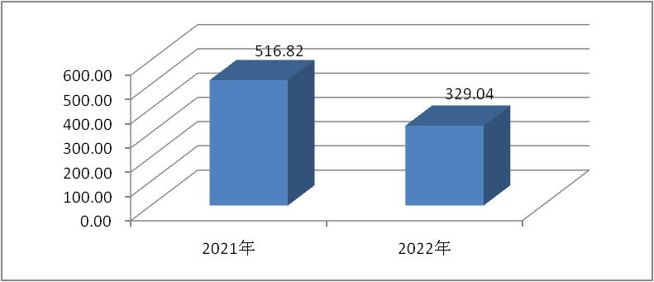

二、收入决算情况说明

2022年本年收入合计323.05万元，其中：一般公共预算财政拨款收入271.16万元，占84%；政府性基金预算财政拨款收入51.88万元，占16%；其他收入0.01万元，占0%。

（图2：收入决算结构图）

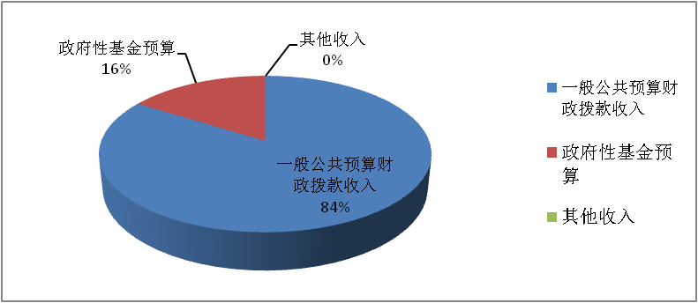

三、支出决算情况说明

2022年本年支出合计328.96万元，其中：基本支出271.17万元，占82%；项目支出57.79万元，占18%。

（图3：支出决算结构图）

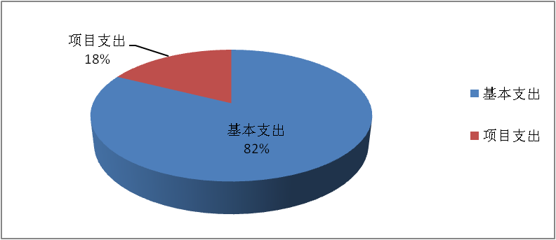

四、财政拨款收入支出决算总体情况说明

2022年财政拨款收、支总计329.03万元。与2021年相比，财政拨款收、支总计各减少187.46万元，下降36%。主要变动原因是项目工作经费收、支减少。

（图4：财政拨款收、支决算总计变动情况）

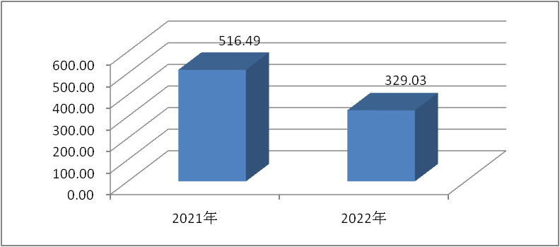

五、一般公共预算财政拨款支出决算情况说明

**（一）一般公共预算财政拨款支出决算总体情况**

2022年一般公共预算财政拨款支出277.08万元，占本年支出合计的84%。与2021年相比，一般公共预算财政拨款支出减少167.68万元，下降38%。主要变动原因是项目工作经费支出减少。

（图5：一般公共预算财政拨款支出决算变动情况）

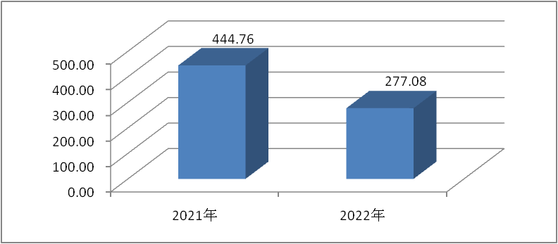

**（二）一般公共预算财政拨款支出决算结构情况**

2022年一般公共预算财政拨款支出277.08万元，主要用于以下方面:**一般公共服务支出**219.54万元，占79%；**社会保障和就业支出**19.22万元，占7%；**卫生健康支出**16.11万元，占6%；**住房保障支出**22.21万元，占8%。

（图6：一般公共预算财政拨款支出决算结构）

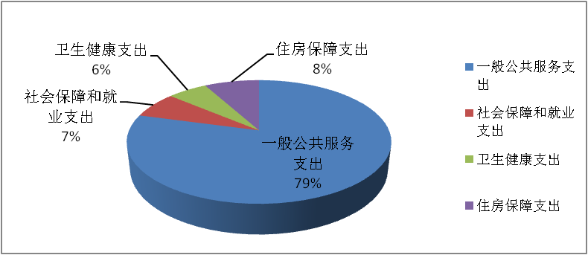

**（三）一般公共预算财政拨款支出决算具体情况**

**2022年一般公共预算支出决算数为**277.08万元，**完成预算100%。其中：**

**1.一般公共服务（类）组织事务（款）行政运行（项）:支出决算为213.63万元，完成预算100%；一般行政管理事务（项）:支出决算为5.91万元，完成预算100%。**

**2.社会保障和就业支出（类）行政事业单位养老支出（款）行政单位离退休（项）: 支出决算为2.45万元，完成预算100%；机关事业单位基本养老保险缴费支出（项）: 支出决算为16.77万元，完成预算100%。**

**3.卫生健康支出（类）行政事业单位医疗（款）行政单位医疗（项）:支出决算为14.78万元，完成预算100%；公务员医疗补助（项）:支出决算为1.33万元，完成预算100%。**

**4.住房保障支出（类）住房改革支出（款）住房公积金（项）:支出决算为22.21万元，完成预算100%。**

六、一般公共预算财政拨款基本支出决算情况说明

2022年一般公共预算财政拨款基本支出271.17万元，其中：

人员经费246.52万元，主要包括：基本工资、津贴补贴、奖金、伙食补助费、绩效工资、机关事业单位基本养老保险缴费、职业年金缴费、其他社会保障缴费、其他工资福利支出、离休费、退休费、抚恤金、生活补助、医疗费补助、奖励金、住房公积金、其他对个人和家庭的补助支出等。  
　　公用经费24.65万元，主要包括：办公费、印刷费、咨询费、手续费、水费、电费、邮电费、取暖费、物业管理费、差旅费、因公出国（境）费用、维修（护）费、租赁费、会议费、培训费、公务接待费、劳务费、委托业务费、工会经费、福利费、公务用车运行维护费、其他交通费、税金及附加费用、其他商品和服务支出、办公设备购置、专用设备购置、信息网络及软件购置更新、其他资本性支出等。

七、财政拨款“三公”经费支出决算情况说明

**（一）“三公”经费财政拨款支出决算总体情况说明**

2022年“三公”经费财政拨款支出决算为0.16万元，完成预算100%，较上年减少0.03万元，下降13%。决算数与预算数持平。

**（二）“三公”经费财政拨款支出决算具体情况说明**

2022年“三公”经费财政拨款支出决算中，因公出国（境）费支出决算0万元，占0%；公务用车购置及运行维护费支出决算0万元，占0%；公务接待费支出决算0.16万元，占100%。具体情况如下：

（图7：“三公”经费财政拨款支出结构）

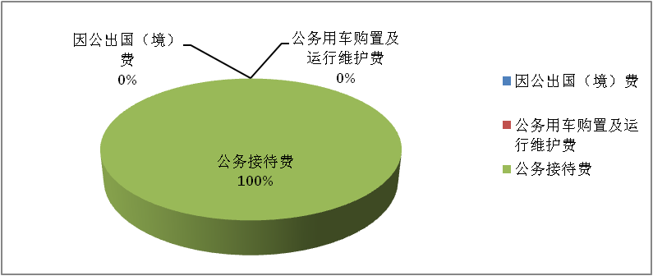

**1.因公出国（境）经费支出**0万元，**完成预算0%。**全年安排因公出国（境）团组0次，出国（境）0人。因公出国（境）支出决算与2021年持平。

**2.公务用车购置及运行维护费支出**0万元,**完成预算0%。**公务用车购置及运行维护费支出决算与2021年持平。

其中：**公务用车购置支出**0万元。全年按规定更新购置公务用车0辆，其中：轿车0辆、金额0万元，越野车0辆、金额0万元，载客汽车0辆、金额0万元。截至2022年12月底，单位共有公务用车0辆，其中：轿车0辆、越野车0辆、载客汽车0辆。

**公务用车运行维护费支出**0万元。

**3.公务接待费支出**0.16万元，**完成预算100%。**公务接待费支出决算比2021年减少0.03万元，下降13%。主要原因是严格控制接待范围、接待标准和接待人次。其中：

**国内公务接待支出**0.16万元，主要用于执行公务、开展业务活动开支的用餐费。国内公务接待2批次，18人次，共计支出0.16万元，具体内容包括：党政领导班子运行情况调研工作0.12万元，老干部工作室发挥作用情况调研工作0.04万元。

**外事接待支出**0万元。外事接待0批次，0人次，共计支出0万元。

八、政府性基金预算支出决算情况说明

2022年政府性基金预算财政拨款支出51.88万元。

九、国有资本经营预算支出决算情况说明

2022年国有资本经营预算财政拨款支出0万元。

十、其他重要事项的情况说明

**（一）机关运行经费支出情况**

2022年，中国共产党攀枝花市西区委员会组织部机关运行经费支出24.65万元，比2021年减少1.59万元，下降6%。主要原因是严格控制办公费、印刷费等运行经费支出。

**（二）政府采购支出情况**

2022年，中国共产党攀枝花市西区委员会组织部政府采购支出总额0万元，其中：政府采购货物支出0万元、政府采购工程支出0万元、政府采购服务支出0万元。授予中小企业合同金额0万元，占政府采购支出总额的0%，其中：授予小微企业合同金额0万元，占政府采购支出总额的0%。

**（三）国有资产占有使用情况**

截至2022年12月31日，中国共产党攀枝花市西区委员会组织部共有车辆0辆，其中：主要领导干部用车0辆、机要通信用车0辆、应急保障用车0辆、其他用车0辆。单价100万元以上专用设备0台（套）。

**（四）预算绩效管理情况**

根据预算绩效管理要求，本部门在2022年度预算编制阶段，组织对党员教育培训经费、基层组织建设工作经费等4个项目开展了预算事前绩效评估，对党员教育培训经费、基层组织建设工作经费等4个项目编制了绩效目标，预算执行过程中，选取5个项目开展绩效监控。

组织对2022年度一般公共预算、政府性基金预算、国有资本经营预算、社会保险基金预算以及资本资产、债券资金等全面开展绩效自评，形成中国共产党攀枝花市西区委员会组织部部门整体（含部门预算项目）绩效自评报告，其中，中国共产党攀枝花市西区委员会组织部部门整体（含部门预算项目）绩效自评得分为100分，绩效自评综述：较好保障了单位正常运转、履行职能职责较好，财务管理健全规范，没有发生违法违规的现象。绩效自评报告详见附件。

# **第三部分 名词解释**

1.财政拨款收入：指单位从同级财政部门取得的财政预算资金。

2.事业收入：指事业单位开展专业业务活动及辅助活动取得的收入。

3.经营收入：指事业单位在专业业务活动及其辅助活动之外开展非独立核算经营活动取得的收入。

4.其他收入：指单位取得的除上述收入以外的各项收入。主要是利息收入。

5.使用非财政拨款结余：指事业单位使用以前年度积累的非财政拨款结余弥补当年收支差额的金额。

6.年初结转和结余：指以前年度尚未完成、结转到本年按有关规定继续使用的资金。

7.结余分配：指事业单位按照会计制度规定缴纳的所得税、提取的专用结余以及转入非财政拨款结余的金额等。

8.年末结转和结余：指单位按有关规定结转到下年或以后年度继续使用的资金。

9.一般公共服务（类）组织事务（款）行政运行（项）：反映行政单位（包括实行公务员管理的事业单位）的基本支出；一般行政管理事务（项）：反映行政单位（包括实行公务员管理的事业单位）未单独设置项级科目的其他项目支出。

10.社会保障和就业支出（类）行政事业单位养老支出（款）行政单位离退休（项）：反映行政单位（包括实行公务员管理的事业单位）开支的离退休经费；机关事业单位基本养老保险缴费支出（项）：反映机关事业单位实施养老保险制度由单位缴纳的基本养老保险费支出。机关事业单位职业年金缴费支出（项）：反映机关事业单位实施养老保险制度由单位实际缴纳的职业年金支出。

11.卫生健康支出（类）行政事业单位医疗（款）行政单位医疗（项）：反映财政部门集中安排的行政单位基本医疗保险缴费经费，未参加医疗保险的行政单位的公费医疗保险经费，按国家规定享受离休人员和红军老战士待遇人员的医疗经费；公务员医疗补助（项）：反映财政部门集中安排的公务员医疗补助经费。

12.城乡社区支出（类）国有土地使用权出让收入及对应专项债务收入安排的支出（款）土地开发支出（项）：反映新疆生产建设兵团和地方政府用于前期土地开发性支出以及与前期土地开发相关的费用等支出。

13.住房保障支出（类）住房改革支出（款）住房公积金（项）：指行政事业单位按人力资源和社会保障部、财政部规定的基本工资和津贴补贴以及规定比例为职工缴纳的住房公积金。

14.基本支出：指为保障机构正常运转、完成日常工作任务而发生的人员支出和公用支出。

15.项目支出：指在基本支出之外为完成特定行政任务和事业发展目标所发生的支出。

16.经营支出：指事业单位在专业业务活动及其辅助活动之外开展非独立核算经营活动发生的支出。

17.“三公”经费：指部门用财政拨款安排的因公出国（境）费、公务用车购置及运行费和公务接待费。其中，因公出国（境）费反映单位公务出国（境）的国际旅费、国外城市间交通费、住宿费、伙食费、培训费、公杂费等支出；公务用车购置及运行费反映单位公务用车车辆购置支出（含车辆购置税）及租用费、燃料费、维修费、过路过桥费、保险费等支出；公务接待费反映单位按规定开支的各类公务接待（含外宾接待）支出。

18.机关运行经费：为保障行政单位（含参照公务员法管理的事业单位）运行用于购买货物和服务的各项资金，包括办公及印刷费、邮电费、差旅费、会议费、福利费、日常维修费、专用材料及一般设备购置费、办公用房水电费、办公用房取暖费、办公用房物业管理费、公务用车运行维护费以及其他费用。

1. **附件**

附件

**2022年中国共产党攀枝花市西区委员会组织部**

**部门整体绩效评价报告**

1. 部门（单位）基本情况
2. **机构组成**

中国共产党攀枝花市西区委员会组织部下属二级单位2个，其中行政单位0个，参照公务员法管理的事业单位2个，其他事业单位0个。

1. **机构职能和人员概况**

**1.机构职能**

贯彻新时代党的建设总体要求和新时代党的组织路线，落实区委相关决策部署。

（1）负责全区党的组织体系、组织制度建设，负责基层党组织建设规划指导和党员队伍宏观管理，指导开展党员教育工作。

（2）负责全区领导班子和干部队伍建设的总体规划和宏观管理。负责区委管理领导班子和领导干部的考察考核、日常管理，提出调整配备建议，审核办理任免、工资、退休、兼职、待遇等有关事项。负责全区优秀年轻干部队伍建设工作。

（3）贯彻老干部工作的方针、政策，指导全区老干部工作。

（4）负责管理全区公务员工作。牵头拟订和组织实施公务员管理政策法规，承担公务员录用、调配、考核、奖惩、培训、监督、工资福利等工作，指导公务员绩效管理工作。

（5）负责全区人才工作的宏观指导、组织协调和督促检查，牵头推进人才发展体制机制改革和政策创新，牵头推进人才对外开放、党委联系服务专家工作，统筹实施重大人才工程和人才表彰奖励。

（6）负责全区干部教育培训工作的宏观指导、政策规划、组织协调和督促检查，负责市、区重点培训项目的策划、实施和管理，指导全区干部教育培训基地建设管理、师资队伍建设等工作。

（7）负责全区干部监督工作的宏观指导和综合协调，制定和落实干部监督工作制度，组织开展对选人用人工作情况的监督检查，受理和办理有关问题举报，组织实施领导干部报告个人有关事项及抽查核实工作。

（8）统一管理区委机构编制委员会办公室。

（9）承担区委党建领导小组、区委老干部工作领导小组、区人才工作领导小组的日常工作。

（10）负责职责范围内的安全生产和职业健康、生态环境保护等工作。

（11）完成区委交办的其他任务。

**2.人员概况**

区委组织部共有编制19个，其中，公务员编制11个，参公编制8个（区委党员教育中心5个，区高端人才服务中心3个）。年末实有15人，包括公务员8人，参公人员7人。与去年同期相比公务员无变化，参公人员减少1名。

**（三）年度主要工作任务**

1.抓关键少数、本地特色，推动思想政治建设走深走实。一是“干部大培训”铭于心。开展党的二十大精神“十个一”学习活动，已举办主题党日、专题党课800余场次。率先举办“重走总书记来川视察之路”教学活动，80余名镇村干部实地考察学习。二是“能力大提升”践于行。坚持把区委重点工作和群众关注焦点作为干部提能主攻方向，今年举办煤化工、新能源、基层治理等专题培训12期。坚持每半年梳理干部培养锻炼情况，分类确定提能方向和赋能重点并建档入库。三是“作风大转变”成于效。紧抓晓晖书记来攀调研契机，因势利导丰富完善“火红年华”教学内容和教育课程，开发《立心花城恳修人生》《初心如铁使命如山》等微党课。加强领导班子和“一把手”监督，推行组织部门派员列席区委直属党（工）委、党组会议规则，列席2个“合力不足”班子。

2.抓选育结合、日常管理，推动干部队伍强劲有力。一是鲜明用人导向激励担当。出台项目攻坚组织保障五条措施和疫情防控一线干部政治素质考察方案，明确综合保障、关怀激励措施，17名攻坚一线干部表现优秀得到提拔重用。二是强化培养监督蹲苗拔节。实施年轻干部育苗工程，选派32名干部到关键吃劲岗位锻炼，5名35岁左右干部走上正科岗位。出台年轻干部日常管理工作方案，建立单位与家属、所在社区双向联络机制，实现家访周期性全覆盖。三是突出状态管理把脉问诊。开展班子和队伍状态专项调研，推行非提拔式的常态化干部考察，分层分类建立干部状态信息库，下好分析研判动议“先手棋”。开展“不在状态”干部专项治理，提醒谈话12人、“黄牌”警告5人、暂缓提拔1人。四是紧盯基础工作规范提升。推行公务员职级晋升积分制管理，用积分激发队伍活力，相关经验做法被省组工动态刊发。开展选调生专项平时考核，横向对比看差距，鞭策选调生到村任职真抓实干。

3.抓组织覆盖、基层基础，推动基层党建引领有力。一是围绕中心大局聚合力。深化项目攻坚“三亮三比”主题活动，39名非公企业党建指导员“三个一”常态联系服务，45支党员突击队1300余名党员在疫情防控、防灭火、创文等大战大考中经受考验。二是围绕规范建设夯基础。聚焦“四个基本”落实情况开展2轮全覆盖督促指导，逗真碰硬通报9个党组织，新建4个行业综合党委和7个两新党组织，调整理顺1个国有企业党组织，集中整顿5个软弱涣散党组织，全面完成社区党群服务中心亲民化改造。三是围绕基层治理创品牌。探索构建“以邻为伴、与邻为善、近邻为亲”治理模式，符合条件的小区中网格党组织和自治组织实现全覆盖，持续拓展“社区通”应用场景，常态评选“最美社工”“最美物业人”“最美业主”240名，相关经验做法被省基治办刊发。四是围绕乡村振兴提质效。以村集体经济项目为主体编制镇村国土空间规划，有力有序推进7个集体经济扶持村项目建设，格里坪村在全市抓党建促乡村振兴推进会上作交流发言。

4.抓量质齐升、服务保障、推动人才工作对标看齐。一是立足产业发展引人才。聚焦重点领域、重点产业实施“双招双引”，签约合同金额5亿元以上企业4家，引进各类优秀人才300余名。二是突出重点领域育人才。着眼建设“工匠型”人才队伍，实施技能人才赋能锻造行动，举办高层次人才区情研修班，开展教体系统校级干部公开竞聘，遴选培养“杰出人才”“西区工匠”“大美医者”“农村致富带头人”等20名。三是坚持做优服务励人才。本级财政投入人才经费420余万元，新增人才公寓66套，以“创业担保贷”“天府科创贷”“园保贷”等方式帮扶企业20家、提供贷款4231万元。

**（四）部门整体支出绩效目标**

2022年我部部门整体支出绩效自查自评结果良好，全年贯彻落实过紧日子的要求，公用支出保证了部门的正常运转，项目支出保障了重点工作的开展。部门整体预算执行率为100%，执行率较高。保障了日常公用经费的支出，严格落实过紧日子的要求，鼓励使用公务卡结算，严控培训、差旅等公务事项审批，加强内部控制管理，推行无纸化办公，各项公用经费得到了大幅压减。我部均衡安排各个项目资金的执行进度，财政资金使用效益不断提高，预算控制较好。

1. 部门资金收支情况

**（一）部门总体收支情况**

1.部门总体收入情况

2022年本年收入合计323.05万元，其中：一般公共预算财政拨款收入271.16万元，占84%；政府性基金预算财政拨款收入51.88万元，占16%；其他收入0.01万元，占0%。

2.部门总体支出情况

2022年本年支出合计328.96万元，其中：基本支出271.17万元，占82%；项目支出57.79万元，占18%。

3.部门总体结转结余情况

年初结转和结余5.99万元，年末结转和结余0.08万元。

**（二）部门财政拨款收支情况**

1.部门财政拨款收入情况

2022年财政拨款收入323.04万元，其中：一般公共预算财政拨款收入271.16万元，占75%；政府性基金预算财政拨款收入51.88万元，占25%。

2.部门财政拨款支出情况

2022年财政拨款支出328.95万元，其中：基本支出271.16万元，占82%；项目支出57.79万元，占18%。

3.部门财政拨款结转结余情况

财政拨款年初结转和结余5.99万元，年末结转和结余0.07万元。

1. 部门整体绩效分析

**（一）部门预算项目绩效分析**

1.人员类项目绩效分析

部门绩效目标依据机构职能制定，人员类项目主要包括全年在职人员的基本工资、公务员和参照公务员管理的事业人员的国家规定的津贴补贴、基础绩效奖，退休人员部分补贴、生活补助、在职人员五险一金定额定期扣缴。2022年人员经费预算安排280.12万元，追减33.6万元，支出数246.52万元，主要原因为在职人员减少。以上各项支出依法依规按月或按年定期发放，全年支出控制、执行进度、预算完成较好，年末人员类资金无结余，无违规情况。

2.运转类项目绩效分析

运转类项目主要是维持单位基本运转的各类商品服务，包括办公费、差旅费、其他交通费等。2022年日常公用经费支出年初预算40.36万元，追减15.71万元，支出数24.65万元，保障了部内日常公用经费的正常支出。全年严格落实过紧日子的要求，加大公务卡结算力度，严控办公费、差旅费等公务事项支出，加强内部控制管理，推行无纸化办公，各项公用经费得到了大幅压减，“三公经费”使用进一步缩减。年末运转类资金无结余，无违规情况。

3.特定目标类项目绩效分析

特定目标类项目主要有党员教育培训工作经费、基层组织建设工作经费、干部人才建设经费等。年初下达项目经费90万元，上年结转结余5.91万元，支出57.79万元，年末项目经费无结余。我部均衡安排各个项目资金的执行进度，贯彻落实过紧日子的要求，压减（延缓）部分项目经费支出，年末项目资金全部统一收回，没有财政结余资金，预算控制较好。

**（二）部门整体履职绩效分析**

2022年我部各类资金高效运转，有力保障了各项工作目标任务的顺利完成，为区委总体发展战略落地落实提供了坚强组织保证。

**（三）结果应用情况**

我部按照财政部门统一部署安排，于2022年5月随同2023年部门预算编制说明公开了部门项目绩效目标设置情况，于2022年10月随同2021年部门决算公开部门整体支出绩效自评报告和项目绩效目标管理情况，自觉接受公众监督，进一步提高财政资金管理透明度。

**（四）自评质量**

经过自评，2022年我部整体目标任务明确合理，经费测算依据充分，预算编制客观合理。预算绩效监控执行到位，编制预算前我部进行了全面的事前绩效评估，执行中期对预算进行了事中绩效监控，年终决算后开展了事后绩效评价，评价结果质量均较高。我部部门整体支出绩效自查得分较为客观，全年无超预算、无预算支出，无违规违纪的问题。

1. 评价结论及建议

**（一）评价结论**

2022年部门预算基本支出、项目支出严格执行预算进度，预算执行情况较好，顺利保障了单位正常运转，人员经费支出、项目绩效目标任务。2022年整体目标绩效落实较好。

**（二）存在问题**

一是受疫情等原因影响，部分预算项目在具体执行过程中与年初编制预算发生变化，但未及时进行调整，造成预算执行存在前松后紧的现象。个别项目虽然已完成目标绩效各项指标值，但仍存在费用支付不及时，预算执行率不高的情况。

二是由于预算绩效管理工作涉及面广，专业性强，加上缺乏系统的培训，具体工作人员对预算绩效管理理解不充分，对预算绩效管理业务不精通，在一定程度上影响了绩效评价工作质量。

**（三）改进建议**

一是加强政策学习，提高思想认识。加强对《预算法》《行政事业单位会计制度》等学习培训，进一步提高预算管理意识，规范部门预算收支核算，切实提高部门预算收支管理水平。

二是细化预算编制，提高预算准度。按照《预算法》及其实施条例的相关规定，参考上一年度的预算执行情况科学编制预算，早计划、早安排，避免年中大幅追加预算情况的发生。同时严格预算执行，提高资金使用效率。

附表：部门预算项目支出绩效自评表（2022年度）见附件3

1. **附表**

## 一、收入支出决算总表

## 二、收入决算表

## 三、支出决算表

## 四、财政拨款收入支出决算总表

## 五、财政拨款支出决算明细表

## 六、一般公共预算财政拨款支出决算表

## 七、一般公共预算财政拨款支出决算明细表

## 八、一般公共预算财政拨款基本支出决算表

## 九、一般公共预算财政拨款项目支出决算表

## 十、政府性基金预算财政拨款收入支出决算表

## 十一、国有资本经营预算财政拨款收入支出决算表

## 十二、国有资本经营预算财政拨款支出决算表

## 十三、财政拨款“三公”经费支出决算表